S34 Le son [ε]

 |   ai – ei – ai – ei
[ε] | 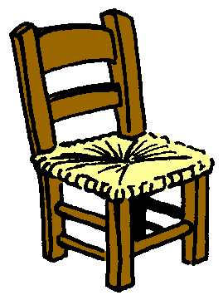  chaise    baleine  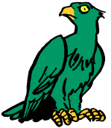  aigle  une châtaigne – les veines – une caisse – un lampadaire – des éclairs – plaire – beige – un seigneur – la braise – une liaison – vrai – le vocabulaire – l’haleine – le contraire – Peux-tu me donner le balai s’il te plaît ? – J’ai de la peine à cause de toi. – Je connais un Anglais qui m’aide à parler sa langue. – J’aime les fraises. – J’avais des beignets dans mon frigidaire mais je les ai tous mangés. – Le trésor est dans la clairière. – Tais-toi, j’ai mal à la tête.

